KIỂM TRA GIỮA KỲ
i.Các câu hỏi ngắn

CÂU HỎI VỀ HADOOP
- Hadoop là gì?
Tập hợp phần mềm và phần cứng để xử lý Big Data
- Hadoop được phát triển bởi ai?
Apache Software Foundation
- Hadoop có những thành phần chính nào?
Nền tảng lưu trữ và xử lý dữ liệu phân tán
Thành phần lưu trữ - HDFS
Thành phần tính toán - MapReduce hoặc Yarn
- Làm thế nào để cài đặt Hadoop trên một máy tính?
Cài đặt Java JDK
Cấu hình biến môi trường Java
Tải xuống Hadoop
Giải nén Hadoop
Cấu hình Hadoop
Định dạng hệ thống tệp HDFS
Bắt đầu dịch vụ Hadoop
Xác minh cài đặt
- Hadoop hoạt động như thế nào?
Một mô hình điện toán phân tán mới
Xử lý dữ liệu nơi nó được lưu trữ
Sử dụng daemon dựa trên phần mềm thay vì phần cứng để giải quyết các thách thức của điện toán phân tán
Kiến trúc Master-Slave nơi các nô lệ có thể được thêm vào để mở rộng nền tảng
Cung cấp một nền tảng nơi các nhà phát triển và người dùng có thể tập trung vào việc xử lý dữ liệu mà không phải lo lắng về các nhiệm vụ quản lý liên quan đến nền tảng.
- Hadoop được sử dụng để làm gì?
Nền tảng lưu trữ và xử lý dữ liệu phân tán
Hỗ trợ ra quyết định tốt hơn bằng cách cung cấp giám sát thời gian thực các điểm dữ liệu kinh doanh
Cung cấp phân tích dữ liệu nâng cao
Các tổ chức hoàn toàn có thể tận dụng dữ liệu của họ
Chạy trên hàng hóa thay vì kiến trúc tùy chỉnh
- Hadoop có thể xử lý dữ liệu lớn như thế nào?
Giải quyết các vấn đề lớn bằng cách chia nhỏ chúng thành các vấn đề nhỏ hơn

- Sự khác biệt giữa Hadoop MapReduce và Hadoop YARN là gì?
Hadoop MapReduce:
Mô hình lập trình cho xử lý dữ liệu lớn
Chia nhỏ và phân phối dữ liệu, thu thập kết quả
Phù hợp cho các tác vụ xử lý dữ liệu phi cấu trúc
Dễ sử dụng, hiệu quả cho các tác vụ xử lý dữ liệu lớn
Ít linh hoạt, không phù hợp cho tất cả các loại ứng dụng
Hadoop YARN
Khung quản lý tài nguyên
Cung cấp tài nguyên cho các ứng dụng Hadoop, lập lịch tác vụ
Linh hoạt hơn, có thể được sử dụng với nhiều loại ứng dụng Hadoop
Tối ưu hóa sử dụng tài nguyên, hỗ trợ đa ứng dụng, lập lịch linh hoạt
Phức tạp hơn MapReduce, đòi hỏi kiến thức về quản lý tài nguyên
- Làm thế nào để xử lý dữ liệu với Hadoop MapReduce?
Gồm các bước:
Chuẩn bị dữ liệu
Viết mã MapRaduce
Thực thi
Thu thập kết quả
- Hadoop Distributed File System (HDFS) là gì và tại sao nó quan trọng?
Hoạt động trên hệ thống tệp hệ thống (thường là Linux)
Linux ext3, ext4, hoặc xfs
Mô phỏng hệ thống tệp Linux với các tệp và thư mục
Có ACL (danh sách kiểm soát truy cập) tương tự như Linux
Hoạt động thông qua các ứng dụng Java (daemon)
Dựa trên Hệ thống tệp của Google (GFS)
Sử dụng phần cứng tiêu chuẩn công nghiệp có thể mở rộng
Dữ liệu được phân vùng thành các khối và phân phối trên nhiều máy chủ trong quá trình ghi
- Hadoop có thể tích hợp với các công nghệ khác như Apache Spark, Apache Hive, Apache Pig, và Apache HBase không?
Có thể
- Làm thế nào để giải quyết các vấn đề về hiệu suất và lỗi khi sử dụng Hadoop?
Điều chỉnh cấu hình
Sử dụng định dạng tập hiệu quả
Phân vùng dữ liệu
Cập nhật Hadoop
Kiểm tra lỗi dữ liêu
……
- Hadoop có nhược điểm nào?
Hiệu suất xử lí chậm, đòi hỏi tài nguyên cao
Khó khăn khi cài đặt và quản lí
Độ bảo mật không cao
- Có các biến thể hoặc phân phối Hadoop nào khác không?
Có
- Làm thế nào để quản lý và giám sát một cụm Hadoop?
Sử dụng các công cụ quản lý Hadoop như : Cloudera Manager, Ambari, JMX
Giám sát thủ công
Thiết lập cánh báo
Thực hiện bảo mật
Theo dõi hiệu suất
Cập nhật phần mềm
Lập kế hoạch dự phòng
CÂU HỎI VỀ SQOOP
16.Sqoop là gì và mục đích sử dụng chính của nó là gì?
Là một công cụ được tối ưu hóa để truyền dữ liệu giữa csdl và Hadoop
Mục đích của nó:
Nhập dl từ RDBMS vào Hadoop
Xuất dl từ Hadoop sang RDBMS
Sao lưu dl
Thống nhất dl
17.Làm thế nào để nhập dữ liệu từ một cơ sở dữ liệu quan hệ vào Hadoop bằng Sqoop?
Chỉ có công việc Map- không có công việc Reduce
Theo mặc định, công việc phân chia thành 4 mapper
Mỗi mapper mang dl song song
18.Sqoop hỗ trợ những cơ sở dữ liệu quan hệ nào?
mySQL
oracle
SQL Server
DB2
postgreSQL
sybase
…..
19.Làm thế nào để lập lịch thực hiện các tác vụ Sqoop?
Sử dụng công cụ lập lịch hệ điều hành
Sự dụng Apache Oozie
20.Sqoop có khả năng xử lý dữ liệu delta không?
Có
Câu hỏi về NiFi:
21.Apache NiFi là gì và nó được sử dụng để làm gì trong xử lý dữ liệu?
Công cụ được xây dựng để giúp tự động hóa luồng dl giữa các hệ thống
Tạo luồng dl tự động & được quản lý các hệ thóng
Cung cấp giao diện người dùng đồ họa dựa trên web
Tạo, định cấu hình & giám sát luồng dl
Không cần lập trình
22.Các thành phần chính của NiFi là gì và cách chúng tương tác với nhau?
Flowfile
Processor
Connection
Queue
Provename Repository
Controller Service
23.Làm thế nào để thiết lập quy trình dữ liệu trong NiFi?
Tạo một Flow
Thêm FlowComponent
Cấu hình FlowComponent
Kết nối FlowComponent
Bắt đầu Flow
24.NiFi hỗ trợ tích hợp với các nguồn và đích dữ liệu nào?
Hệ thống tập
CSDL
Ứng dụng doanh nghiệp
Thiết bị IoT
Dịch vụ web
25.NiFi có khả năng xử lý luồng dữ liệu thời gian thực không?
Có
CÂU HỎI VỀ FLUME:
- Apache Flume là gì và mục đích chính của nó là gì trong xử lý dữ liệu?
Apache Flume là một hệ thống phân phối, tin cậy và có khả năng mở rộng để thu thập, tổng hợp và chuyển dữ liệu từ nhiều nguồn khác nhau vào trong các hệ thống lưu trữ như HDFS, Kafka, HBase, v.v.
Mục đích chính của Apache Flume trong xử lý dữ liệu như sau:
+ Thu thập dữ liệu: Flume được thiết kế để thu thập dữ liệu từ các nguồn khác nhau như log files, social media, IoT devices, v.v. Nó cung cấp các agents để thu thập dữ liệu từ nhiều loại nguồn dữ liệu.
+ Tập trung dữ liệu: Flume giúp tập trung dữ liệu từ các nguồn khác nhau vào một điểm tập trung, thường là các hệ thống lưu trữ như HDFS, Kafka, HBase, v.v. Điều này giúp chuẩn hóa và tổng hợp dữ liệu.
+ Xử lý dữ liệu theo luồng: Flume hỗ trợ xử lý dữ liệu theo luồng (streaming) thay vì xử lý từng batch. Điều này giúp dữ liệu được xử lý và chuyển đến hệ thống lưu trữ một cách liên tục và kịp thời.
+ Khả năng mở rộng và tin cậy: Flume được thiết kế với khả năng mở rộng và tin cậy cao. Nó có thể xử lý lượng dữ liệu lớn và được cấu hình để có tính sẵn sàng cao.
+ Tích hợp với hệ sinh thái Hadoop: Flume tích hợp chặt chẽ với các thành phần trong hệ sinh thái Hadoop như HDFS, HBase, Kafka, v.v. Điều này giúp Flume trở thành một thành phần quan trọng trong các hệ thống xử lý dữ liệu lớn dựa trên Hadoop.

- Các thành phần chính của Flume là gì và cách chúng hoạt động?

1. Agent (Điều hành viên)
- Agent là thành phần chính của Flume, chịu trách nhiệm thu thập, xử lý và chuyển tiếp dữ liệu từ nguồn tới đích.
- Mỗi agent được cấu hình để thực hiện các nhiệm vụ cụ thể, bao gồm các nguồn dữ liệu, các bước xử lý và các đích đến.

2. Source (Nguồn)
- Source là thành phần đại diện cho nguồn dữ liệu, nơi dữ liệu được nhận vào agent Flume.
- Flume cung cấp nhiều loại source như Avro, Thrift, Netcat, Syslog, Kafka, HTTP, các file log, v.v.

3. Channel (Kênh)
- Channel là bộ nhớ đệm tạm thời trong agent Flume, giữ dữ liệu trước khi chuyển tiếp tới đích.
- Channels giúp kiểm soát lưu lượng dữ liệu và đảm bảo tính nhất quán khi có sự cố xảy ra (ví dụ: mất kết nối tạm thời với đích).

4. Sink (Đích)
- Sink là thành phần cuối cùng trong agent Flume, đại diện cho nơi dữ liệu sẽ được gửi tới.
- Dữ liệu có thể được đẩy tới các đích như Hadoop HDFS, HBase, Elasticsearch, Apache Cassandra, Solr, JDBC databases, v.v.
- Quá trình hoạt động của Flume như sau:
Source nhận dữ liệu từ các nguồn khác nhau và chuyển vào Channel.
Channel lưu trữ tạm thời các sự kiện trong khi chờ Sink sử dụng.
Sink lấy các sự kiện từ Channel và chuyển chúng đến các hệ thống lưu trữ hoặc xử lý khác.

- Làm thế nào để cấu hình Flume để thu thập và chuyển dữ liệu từ nguồn đến nguồn tiêu?
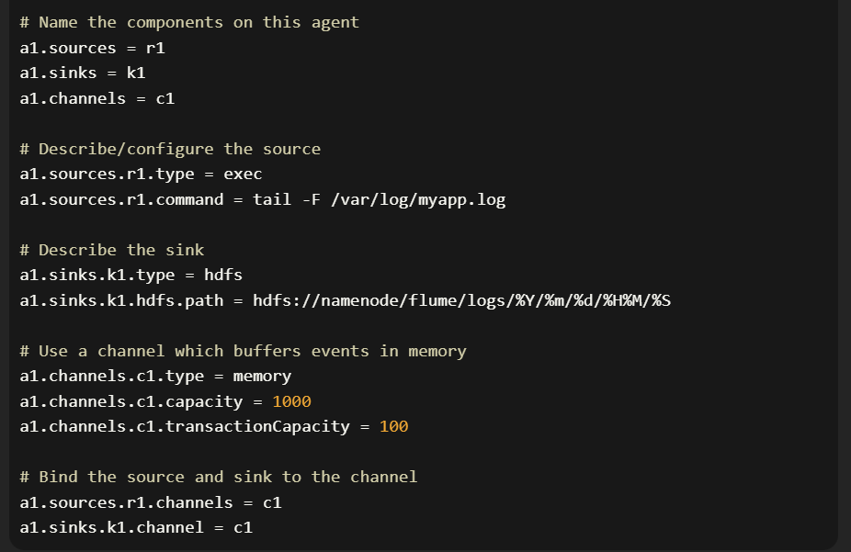
- Flume hỗ trợ tích hợp với các nguồn và đích dữ liệu nào?
Nguồn dữ liệu (Sources):
Dữ liệu từ các file log (Exec, Spooling Directory, Tail, etc.)
Giao thức Syslog
Dữ liệu từ Avro, Thrift
Dữ liệu từ Kafka, RabbitMQ, ActiveMQ, JMS
Dữ liệu từ HTTP, Thrift, Scribe, Twitter, Webhooks
Dữ liệu từ API (HTTP, Thrift, REST)
Dữ liệu từ Flume Exec source (chạy các lệnh tùy chỉnh)

Đích dữ liệu (Sinks):
HDFS (Hadoop Distributed File System)
Local file system
Kafka, RabbitMQ, ActiveMQ, Elasticsearch
HBase, Hive, Solr
Avro, Thrift
JDBC (để lưu trữ dữ liệu vào cơ sở dữ liệu)
HTTP, Thrift, IRC, Logger
Custom sink (cho phép tích hợp với các hệ thống tùy chỉnh)
- Flume có khả năng đảm bảo tính nhất quán của dữ liệu không?
Không
CÂU HỎI VỀ KAFKA
- Apache Kafka là gì và vai trò của nó trong hệ thống xử lý dữ liệu là gì?
Apache Kafka là một nền tảng phân phối, lưu trữ và xử lý dữ liệu thời gian thực, được phát triển và duy trì bởi Apache Software Foundation.
Nó đóng vai trò quan trọng trong các hệ thống xử lý dữ liệu với các vai trò chính sau:
+ Hệ thống truyền dữ liệu thời gian thực
+ Lưu trữ dữ liệu có cấu trúc
+ Xử lý dữ liệu theo luồng (stream processing
+ Tích hợp dữ liệu
giữa các nguồn dữ liệu khác nhau.
+ Mở rộng và khả năng chịu lỗi.

- Làm thế nào để cài đặt và cấu hình một cụm Kafka?
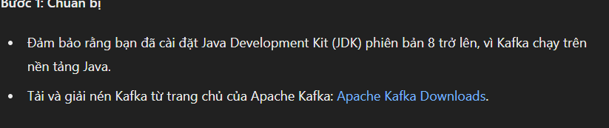
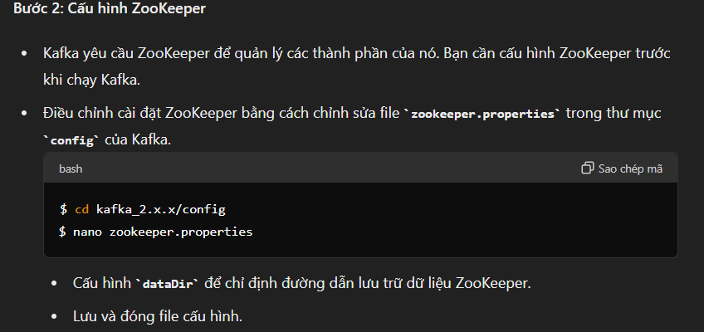
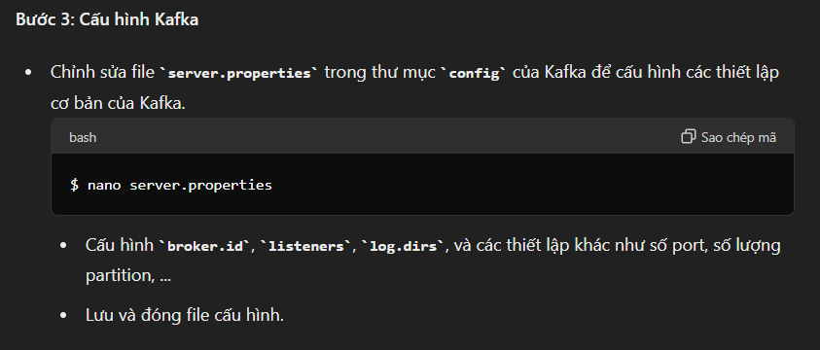

- Các khái niệm quan trọng trong Kafka như producer, consumer, broker là gì?
Producer là thành phần gửi các bản ghi (records) vào Kafka. Mỗi bản ghi bao gồm một key, một value và một timestamp.
Consumer là thành phần đọc các bản ghi từ Kafka. Consumer đọc dữ liệu từ các topic và xử lý dữ liệu theo nhu cầu ứng dụng.
Broker là các nút server trong Kafka cluster. Mỗi broker làm nhiệm vụ lưu trữ và xử lý các bản ghi
- Làm thế nào để đảm bảo tính nhất quán của dữ liệu trong Kafka?
- Sử dụng Transactional Producer:
Kafka cung cấp tính năng Transactional Producer, cho phép các tin nhắn được gửi trong một giao dịch.
Các tin nhắn trong một giao dịch sẽ được xử lý cùng nhau - hoặc tất cả được chấp nhận hoặc tất cả bị từ chối.
Điều này giúp đảm bảo tính nhất quán của dữ liệu, đặc biệt là khi có nhiều topic được cập nhật cùng một lúc.
- Sử dụng Consumer Groups:
Consumer Groups cho phép các consumer đọc dữ liệu từ các partition một cách song song và được đảm bảo rằng mỗi tin nhắn sẽ chỉ được đọc một lần.
Điều này ngăn ngừa các consumer đọc trùng lắp dữ liệu, đảm bảo tính nhất quán.
Cấu hình Replication Factor:
Kafka cho phép thiết lập Replication Factor, xác định số lượng bản sao (replica) của mỗi partition.
Việc sử dụng Replication Factor lớn hơn 1 sẽ giúp đảm bảo tính sẵn sàng và khả năng chịu lỗi của dữ liệu.
Nếu một broker bị lỗi, các replica khác sẽ đảm nhận vai trò của broker đó, ngăn chặn mất dữ liệu.
- Sử dụng Exactly-Once Semantics:
Kafka hỗ trợ chế độ Exactly-Once Semantics, đảm bảo mỗi tin nhắn chỉ được xử lý một lần, ngăn ngừa trùng lặp dữ liệu.
Điều này rất quan trọng trong các ứng dụng yêu cầu tính nhất quán cao, như thanh toán, kế toán, v.v.

- Kafka có khả năng xử lý dữ liệu dòng thời gian và cơ chế ghi nhật ký (log compaction) không?
Có
APACHE HBASE:
- HBase là gì và làm thế nào nó khác biệt so với các hệ thống cơ sở dữ liệu khác?

- HBase là một hệ thống cơ sở dữ liệu NoSQL phân tán, mã nguồn mở, được thiết kế để cung cấp khả năng lưu trữ và truy cập dữ liệu lớn theo kiểu bảng. Nó được xây dựng trên nền tảng của Hadoop và sử dụng HDFS (Hadoop Distributed File System) để lưu trữ dữ liệu. HBase được thiết kế để xử lý các bảng có lượng dữ liệu rất lớn (hàng tỉ hàng) và cho phép truy vấn dữ liệu với độ trễ thấp.
Dưới đây là một số điểm khác biệt chính giữa HBase và các hệ thống cơ sở dữ liệu khác:
- Mô hình dữ liệu:
HBase sử dụng mô hình dữ liệu theo kiểu bảng với các hàng và cột, nhưng không giống như các cơ sở dữ liệu quan hệ (RDBMS), các bảng trong HBase không có cấu trúc cột cố định. Các cột được tổ chức thành các nhóm gọi là "family" và các hàng có thể có số lượng cột rất linh hoạt.
RDBMS có cấu trúc bảng với các cột cố định và dữ liệu thường được tổ chức theo các quan hệ.
- Khả năng mở rộng:
HBase được thiết kế để mở rộng ngang (horizontal scaling), có nghĩa là bạn có thể thêm nhiều máy chủ hơn để xử lý nhiều dữ liệu hơn. Nó phù hợp với các ứng dụng yêu cầu xử lý và lưu trữ dữ liệu lớn phân tán.
Các hệ thống RDBMS truyền thống thường gặp khó khăn khi mở rộng ngang và thường phải mở rộng dọc (vertical scaling), tức là nâng cấp phần cứng của máy chủ hiện có.
- Độ trễ thấp:
HBase cung cấp khả năng truy cập dữ liệu với độ trễ thấp, phù hợp với các ứng dụng yêu cầu truy xuất dữ liệu nhanh chóng.
Một số hệ thống RDBMS có thể không đáp ứng tốt khi phải xử lý truy vấn trên lượng dữ liệu rất lớn do giới hạn về cấu trúc và thiết kế.
- Tính nhất quán và phân phối:
HBase sử dụng mô hình nhất quán cuối cùng (eventual consistency) trong một số trường hợp, điều này khác với tính nhất quán mạnh (strong consistency) của hầu hết các RDBMS.
HBase được thiết kế để hoạt động hiệu quả trên môi trường phân tán, trong khi nhiều RDBMS truyền thống không tối ưu cho việc này.
- Hỗ trợ thao tác dữ liệu lớn:
HBase hoạt động tốt với các thao tác dữ liệu lớn, như quét bảng (table scans) và xử lý dữ liệu hàng loạt (batch processing), nhờ tích hợp chặt chẽ với Hadoop.
RDBMS không phải lúc nào cũng hiệu quả cho các thao tác dữ liệu lớn do hạn chế về cấu trúc và chỉ mục.
- Kiến trúc cơ bản của HBase là gì và nó hoạt động như thế nào?
Kiến trúc cơ bản của HBase bao gồm các thành phần chính sau đây: HMaster, HRegionServer, HRegion, HDFS, và Zookeeper.
Hoạt động của Hbase:
- Khi một ứng dụng hoặc client gửi một yêu cầu đọc hoặc ghi dữ liệu tới HBase, yêu cầu này được nhận và xử lý bởi các RegionServer.
- HMaster đảm bảo rằng các region của bảng được phân bố đều giữa các RegionServer và quản lý việc phân chia, gộp các region khi cần thiết.
- Các RegionServer xử lý các yêu cầu từ client bằng cách truy xuất và cập nhật dữ liệu trong các region mà chúng quản lý.
- ZooKeeper giúp HBase duy trì sự đồng bộ và điều phối giữa các thành phần trong hệ thống, đảm bảo tính nhất quán và khả năng khôi phục của hệ thống.

- HBase hỗ trợ ngôn ngữ lập trình nào?
Java, Python, REST API,Thrift, REST API
40. Nói về các thành phần chính của HBase và vai trò của chúng là gì?
- Các thành phần chính của Hbase:
- Máy chủ Vùng
- Quản lý và bảo trì máy chủ Vùng
- HBase Master
- Giám sát tất cả các phiên bản Máy chủ vùng trên giao diện cụm để biết tất cả các thay đổi siêu dữ liệu
- ZooKeeper
- Khung điều phối được sử dụng để quản lý tập trung thông tin cấu hình cho HBase
- Hỗ trợ quyết định cho một Master duy nhất
  - NameNode
- Quy trình quản lý để quản lý siêu dữ liệu HDFS
- DataNode
- Một tiến trình nền lưu trữ và giữ các khối HDFS.

41. Làm thế nào để cài đặt và cấu hình HBase?
- Để cài đặt và cấu hình HBase, bạn có thể thực hiện các bước sau:
+ Cài đặt Java:
HBase yêu cầu phải có Java Runtime Environment (JRE) hoặc Java Development Kit (JDK) được cài đặt trước.
Đảm bảo rằng bạn có phiên bản Java tối thiểu là Java 8.
+ Tải về và giải nén HBase:
Truy cập trang web chính thức của Apache HBase và tải về phiên bản HBase phù hợp với hệ điều hành của bạn.
Giải nén tệp tin tải về vào một thư mục phù hợp.
+ Cấu hình HBase:
Điều chỉnh các tham số cấu hình trong tệp hbase-site.xml, như đường dẫn đến Zookeeper, thư mục lưu trữ dữ liệu, v.v.
Nếu cài đặt HBase trên một cụm (cluster), cần cấu hình các nút (nodes) trong tệp regionservers.
Tùy chỉnh các tham số cấu hình khác trong các tệp hbase-env.sh, log4j.properties, v.v. nếu cần.
+ Khởi động HBase:
Chạy lệnh start-hbase.sh để khởi động HBase.
Kiểm tra trạng thái của HBase bằng lệnh hbase shell và sử dụng các lệnh HBase.
+ Cấu hình HBase với Hadoop (nếu cần):
Nếu bạn muốn HBase hoạt động cùng với Hadoop, cần cấu hình tích hợp giữa hai hệ thống.
Điều chỉnh các tham số cấu hình liên quan đến Hadoop trong tệp hbase-site.xml.
42. HBase sử dụng Apache Hadoop như thế nào?
- HBase sử dụng Apache Hadoop như sau:
+ Lưu trữ dữ liệu:
- HBase sử dụng HDFS (Hadoop Distributed File System) để lưu trữ dữ liệu. Mỗi region trong HBase được lưu trữ trên HDFS.
- Việc lưu trữ trên HDFS giúp HBase tận dụng khả năng mở rộng, độ tin cậy và tính sẵn có của Hadoop.
+ Xử lý dữ liệu:
- HBase sử dụng MapReduce của Hadoop để thực hiện các phép tính, xử lý dữ liệu trên các region của HBase.
- Điều này cho phép HBase tận dụng sức mạnh và khả năng mở rộng của Hadoop MapReduce.
+ Quản lý metadata:
- HBase sử dụng Zookeeper, một thành phần của Hadoop, để lưu trữ và quản lý metadata của HBase, như vị trí của region server, trạng thái của cluster, v.v.
- Zookeeper giúp HBase duy trì sự đồng bộ và phối hợp các hoạt động trong cluster.
+ Quản lý cluster:
- HBase sử dụng YARN (Yet Another Resource Negotiator) của Hadoop để quản lý và phân bố tài nguyên trong cluster.
- YARN cho phép HBase tận dụng tài nguyên máy tính một cách hiệu quả và mở rộng theo yêu cầu.
43. Làm thế nào để thêm, đọc, và xóa dữ liệu từ HBase?
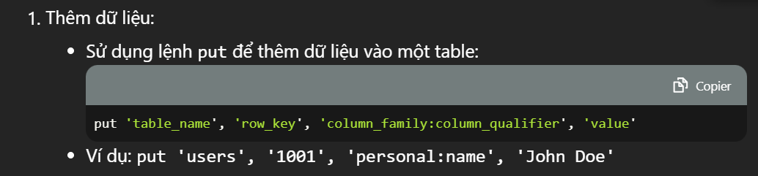
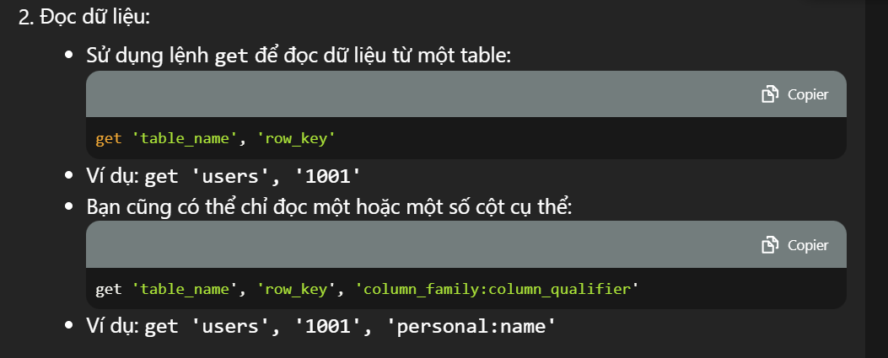
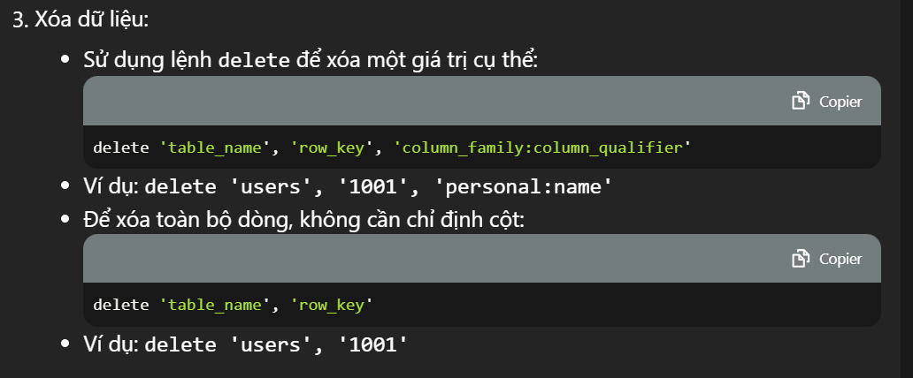

44. Thực hiện Scan trong HBase có ý nghĩa gì?
Thực hiện Scan trong HBase có ý nghĩa rất quan trọng. Nó cho phép bạn đọc tất cả hoặc một phần dữ liệu từ một table HBase, thực hiện các truy vấn phức tạp bằng cách sử dụng các bộ lọc, xử lý dữ liệu lớn một cách hiệu quả thông qua đọc theo batch, và thực hiện các phân tích, báo cáo cũng như các tác vụ quản lý và bảo trì HBase. Scan là một thao tác cơ bản và không thể thiếu trong việc khai thác và quản lý dữ liệu trên hệ thống HBase.
45. Làm thế nào để thiết kế schema cho HBase?
- Xác định mô hình dữ liệu và truy vấn:
+ Hiểu rõ về dữ liệu của bạn, các loại truy vấn và yêu cầu về tính sẵn sàng, tính nhất quán và độ trễ.
+ Xác định các gia tốc (row key), cột gia đình và cột cần thiết.
- Chọn row key hợp lý:
+ Row key là yếu tố quan trọng nhất trong thiết kế schema HBase.
+ Nó ảnh hưởng đến hiệu suất đọc/ghi và khả năng truy vấn.
+ Row key nên được thiết kế dựa trên các truy vấn phổ biến.
- Sử dụng cột gia đình hiệu quả:
+ Cột gia đình là cách tổ chức các cột liên quan với nhau.
+ Nên nhóm các cột liên quan vào cùng một cột gia đình.
+ Giới hạn số lượng cột gia đình để tối ưu hóa hiệu suất.
- Thiết kế schema có khả năng mở rộng:
+ Schema cần linh hoạt để có thể thêm các cột mới khi yêu cầu thay đổi.
+ Sử dụng cột gia đình để nhóm các cột liên quan với nhau.
-Kiểm tra và đánh giá:
+ Thử nghiệm schema với các truy vấn và mẫu dữ liệu thực tế.
+ Đánh giá hiệu suất, khả năng mở rộng và tính linh hoạt của schema.
+ Điều chỉnh schema nếu cần thiết.
46. HBase có hỗ trợ giao dịch không?
Không
47. Cơ chế nhất quán và đồng thời (consistency and concurrency) trong HBase là gì?
- Nhất quán (Consistency):
+ HBase sử dụng mô hình dữ liệu không có giao dịch (non-transactional data model), nhưng vẫn đảm bảo tính nhất quán của dữ liệu.
+ Khi một thao tác ghi dữ liệu thành công, các thao tác đọc sẽ chỉ trả về dữ liệu đã được ghi thành công.
+ Điều này được đạt được thông qua cơ chế replication và kiểm tra tính nhất quán.
- Đồng thời (Concurrency):
+ HBase không hỗ trợ giao dịch (transaction) như một chức năng cốt lõi, do đó không có tính cô lập (isolation) giữa các thao tác.
+ Thay vào đó, HBase sử dụng cơ chế versioning để đảm bảo tính nhất quán giữa các thao tác đọc và ghi.
+ Khi một thao tác ghi dữ liệu, nó sẽ tạo ra một phiên bản mới (version) của dữ liệu. Các thao tác đọc sẽ chỉ trả về dữ liệu của phiên bản mới nhất.
+ Điều này giúp ngăn ngừa các xung đột giữa các thao tác đọc và ghi.
48. Làm thế nào để thực hiện sao lưu và khôi phục dữ liệu trong HBase?
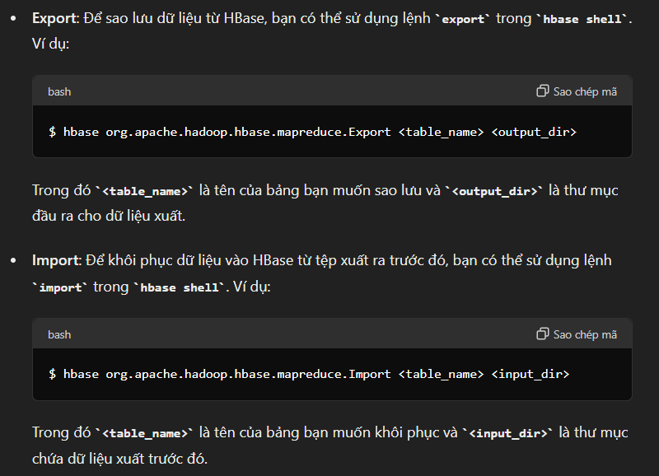
49. HBase có hỗ trợ index không? Nếu có, làm thế nào để sử dụng index trong HBase?
Có, Sử dụng Coprocessor để tạo Index độc lập (Independent Index):
HBase hỗ trợ Coprocessor, cho phép bạn tùy chỉnh và mở rộng các tính năng của HBase.
Bạn có thể sử dụng Coprocessor để tạo các index độc lập, cho phép truy vấn dữ liệu theo các cột khác ngoài RowKey.
Ví dụ, bạn có thể tạo một index dựa trên cột "username" để truy vấn dữ liệu theo username.
50. Giải thích về cơ chế ghi nhật ký (WAL - Write-Ahead Logging) trong HBase.
- Cơ chế ghi nhật ký (Write-Ahead Logging - WAL) là một tính năng quan trọng trong HBase, giúp đảm bảo tính toàn vẹn và khả năng phục hồi của dữ liệu.
- Hoạt động của WAL trong HBase như sau:
+ Ghi dữ liệu vào WAL: Khi một client gửi một yêu cầu Put hoặc Delete đến HBase, thay vì trực tiếp ghi dữ liệu vào bảng, HBase sẽ ghi các thay đổi vào một tệp nhật ký gọi là Write-Ahead Log (WAL) trước.
+ Ghi dữ liệu vào bảng: Sau khi ghi vào WAL, HBase sẽ tiến hành ghi dữ liệu vào bảng tương ứng.
+ Đảm bảo tính toàn vẹn: Nếu xảy ra sự cố (ví dụ: máy chủ gặp sự cố) trước khi dữ liệu được ghi vào bảng, HBase có thể sử dụng các bản ghi trong WAL để khôi phục lại dữ liệu.
+ Quản lý WAL: HBase sẽ định kỳ xóa các bản ghi trong WAL sau khi đã ghi dữ liệu vào bảng thành công.
- Các lợi ích chính của WAL trong HBase:
+ Tính toàn vẹn dữ liệu: Các thay đổi được ghi vào WAL trước khi ghi vào bảng, đảm bảo dữ liệu không bị mất ngay cả khi xảy ra sự cố.
+ Khả năng phục hồi: Nếu xảy ra sự cố, HBase có thể sử dụng các bản ghi trong WAL để khôi phục lại dữ liệu.
+ Hiệu suất: WAL cho phép HBase ghi dữ liệu nhanh hơn so với việc trực tiếp ghi vào bảng.

II. Các câu hỏi tự luận
Giải thích cú pháp sau:

$ sqoop import \
--table sometable \
--connect jdbc:mysql://dbhost/somedatabase \
--username somename --password somepassword \
--target-dir /some/other/directory
Lệnh sqoop import để import dữ liệu từ cơ sở dữ liệu quan hệ.
--table sometable: cho biết lấy dữ liệu từ bảng sometable
--connect jdbc:mysql://dbhost/somedatabase \cung cấp địa chỉ kết nối tới cơ sở dữ liệu của mysql, có tên máy chủ là dbhost và tên database là somedatabase
--username somename --password somepassword : Tên người dùng và mật khẩu để truy cập
--target-dir /some/other/directory: Dữ liệu import được sẽ lưu trữ ở đường dẫn /some/other/directory
2.
$ kafka-topics –describe \
--bootstrap-server localhost:9092 \
--topic topic1_logs
Đoạn lệnh là thao tác mô tả thông tin chi tiết của topic1_logs thuộc broker tại máy chủ localhost, cổng 9092
--bootstrap-server localhost:9092 là liệt kê danh sách broker trong cluster, ở đây là cluster có host localhost và cổng 9090
--topic topic1_logs Liệt kê danh sách topic, ở đây là topic1_logs
3.
$ kafka-console-producer \
--broker-list brokerhost1:9092, brokerhost2:9093 \
-- topic topic1_logs
Đoạn lệnh là thao tác gửi tin nhắn đến topic1_logs trong danh sách gồm hai broker có host và cổng lần lượt là brokerhost1:9092 và brokerhost2:9093
--broker-list brokerhost1:9092, brokerhost2:9093 liệt kê danh sách broker, ở đây là broker có host là brokerhost1 và brokerhost2, cổng là 9092 và 9093
-- topic topic1_logs liệt kê danh sách topic cần gửi tin nhắn, ở đây là topic1_logs

